č. 1 / 2009

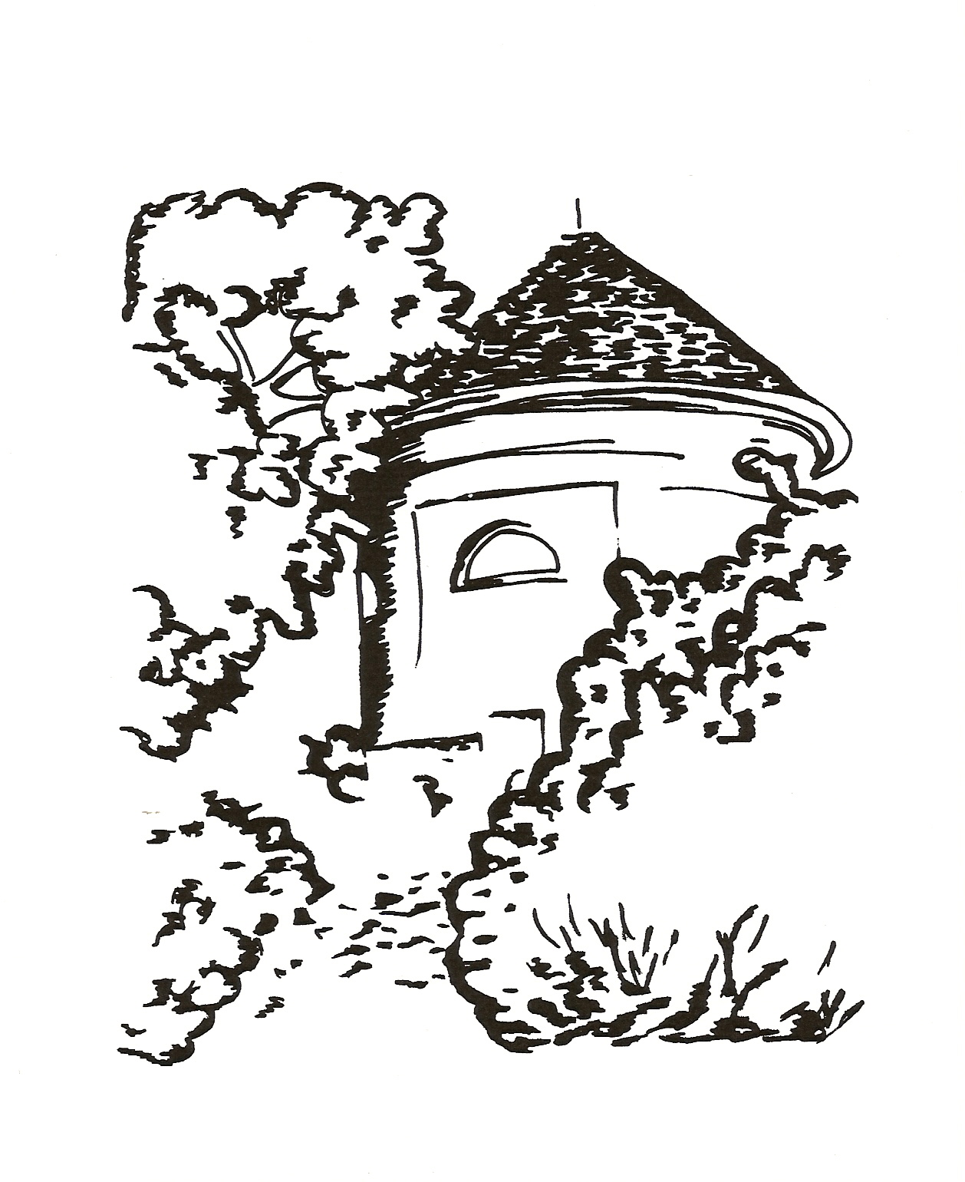

Měsíčník pro občany Petrohradu, Černčic a Bílence
VYDÁVÁ OBEC PETROHRAD
CENA 2,- Kč



Milé čtenářky a milí čtenáři,

říká se, že něco starého končí proto, aby mohlo začít něco nového. Nedávno jsme tento okamžik prožili všichni na této planetě, neboť skončil rok 2008, aby se během jedné vteřiny začal psát rok 2009. Pravidelné střídání letopočtu však bylo tentokrát zpožděno o jednu vteřinu. Zvláštní situace, protože i když máme pocit, že čas letí mnohem rychleji než před dvaceti lety, zeměkoule prý rotuje poněkud pomaleji vlivem odtávání ledovců, a proto byla loňskému roku přidána ta již zmíněná vteřina, aby vše bylo, jak má být. Věřím, že si všichni tento okamžik navíc náležitě prožili, protože měli více času připravit se na příchod nového roku.
Ten už je tady a my opět začínáme odpočítávat jeho první týdny, myslíme na budoucnost, vzpomínáme na minulost a prožíváme přítomnost. Všichni ze zkušeností víme, že nelze oddělit to nové od starého, jsou tu souvislosti, s nimiž musíme vždy počítat. I my bychom rádi začali třetí ročník Lunarie nově, ale v každém případě chceme navázat na to, co se v minulém ročníku líbilo, nebo naopak změnit to, co bylo nezajímavé. Máme radost z toho, že se Lunarie čte nejen v naší obci, ale také na jiných místech, že si její články čtenáři najdou na webových stránkách obce, že nám někdy napíší dopis se svými dojmy, že poodhalí svou básnickou duši, že se s námi

1/
podělí o své životní osudy, že neodmítnou naši návštěvu.
To vše tady bylo a my za to děkujeme, ale přesto bychom chtěli na počátku dalšího roku vyslovit jedno přání – aby vás takových, kteří s námi komunikují, vyjadřují své pozitivní i negativní názory, mají návrhy a nápady, bylo mnohem víc. Rádi bychom uveřejňovali články také o těch mladších, kteří mají dojem, že se tu pro ně nic nedělá, ale sami se k tomu otevřeně nevyjádří. Právě vy nám můžete napsat, právě vy můžete přijít s nápadem, co by mladí potřebovali nebo třeba mohli udělat nejen pro sebe, ale především pro ty druhé. Ty možnosti tu jsou. Není dobré po straně říkat – nějaká Vránová něco napíše a ani se nás nezeptá. Lepší je s tím něco udělat, co myslíte?
Výborné je, když lidé spolu komunikují, a proto uvádím i svou emailovou adresu, abyste nám mohli psát. O čem? O tom, co vidíte kolem sebe, o životě, o svých nápadech a představách, o tom, co se vám líbí či nelíbí, co byste chtěli a mohli změnit. Velmi se na to těšíme. Řeknete sami, nebyl by to krásný začátek tohoto roku?

Marie Vránová

lunaria.petrohrad@seznam.cz

ÚPLNĚK
Gabriela Poliaková

Kde jsem to byla takovou spoustu let,
povím vám o místech a není mi co závidět.
V noci za úplňku sníh svítí světlem nočním bělavým
a strach mi chůzi zrychluje a srdce necítím,
přestože zvláštní smutek
vkrádá se mi do očí
a dech se krátí.
Najednou příval vzpomínek
a ten bílý sníh a úplněk a chůze a dech
a zapaluji si raději,
snad ze strachu,
snad hledám naději…..

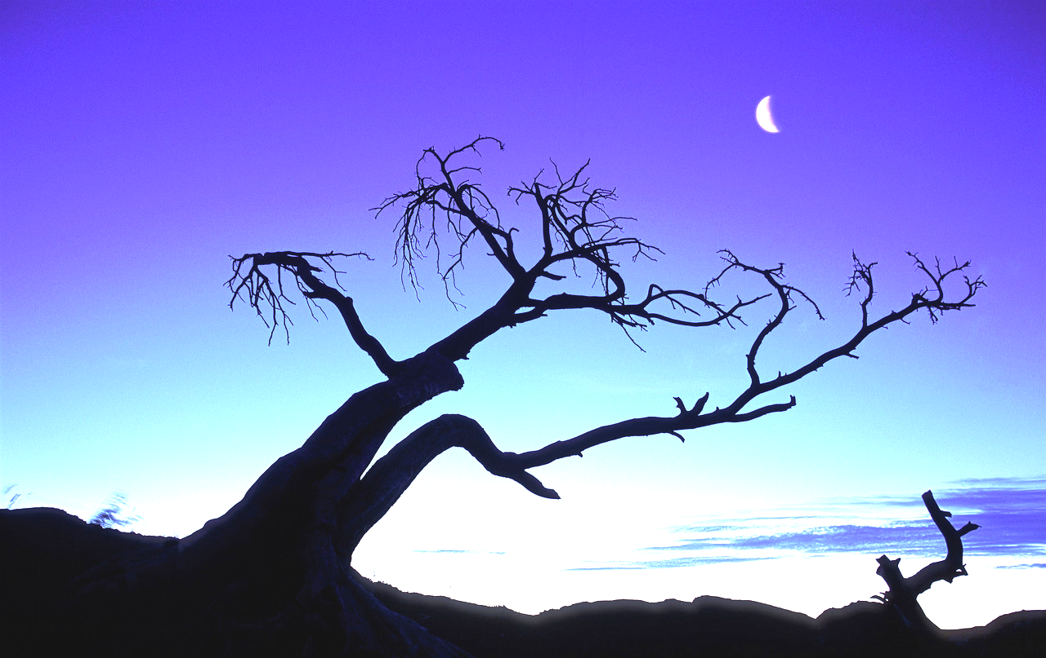
2/
ROZHOVORY
Dva roky jsme chodili na návštěvu a na těchto místech uváděli zajímavá povídání s lidmi z naší vesnice. Seznamovali jsme vás s jejich životními příběhy, s jejich názory, vzpomínkami, s jejich zálibami, osudovými láskami. Z těchto slov jsme si každý z nás mohl vybrat řadu moudrostí, poučení, okamžiky přinášející radost i smutek, ale všechna ta vyprávění mají cosi společného – vytvářejí skutečný obraz života v naší obci, který si lze z těchto jednotlivých střípků složit jako mozaiku tak, jako když se probíráme fotografiemi nashromážděnými během života. Každý ten snímek v nás vyvolává další a další vzpomínky, hledáme souvislosti a často i odpovědi na nezodpovězené otázky. Člověk se však často s lidmi setkává i neplánovaně, náhodně, bez předcházející domluvy a takové rozhovory bývají také pozitivním přínosem k poznání problematiky života. Proto začínáme s novou rubrikou, v níž se budeme snažit co nejobjektivněji zaznamenat rozhovory s těmi, s nimiž si jen tak nezávazně budeme povídat a během těchto rozmluv zjistíme, že téma je natolik zajímavé, podstatné, kritické či poutavé, že stojí za to s tím seznámit naše čtenáře a třeba v nich vyvolat zájem, reakci, kritiku, nápad, myšlenku, o kterou by se také chtěli s námi podělit. Možná i vy si budete s někým takto povídat a napadne vás, že by se o tom mělo napsat. Pošlete tedy svůj příspěvek – samozřejmě se souhlasem dotyčné osoby. Také já jsem se před několika dny, bylo to na obecním bále, zeptala jednoho mladého muže během rozhovoru s ním, zdali mohu jeho myšlenky a názory uvést v Lunarii.
Souhlasil, a tak tu máme náš první rozhovor, který probíhal velmi neformálně kolem čtvrté hodiny ranní při samotném ukončení 2. Obecního bálu. Muzikanti balili své nástroje, unavení tanečníci a tanečnice posedávali, vyprávěli si, dopíjeli své sklenky s vínem a já jsem si povídala se svým bývalým žákem Radimem Worzischkem.

Radime, bude ti třicet let, jak vypadá tvůj život?
Mám se dobře. Pracuji u policie v Praze, baví mě to.
Tvým velikým koníčkem býval fotbal, věnuješ se mu i nadále?
Bez sportu a hlavně bez fotbalu si život neumím představit. Jezdím hrát do Německa, ale mnohem víc bych si přál hrát v Petrohradě. Když jsem ale zjistil, že zde ani netrénují, to by mě nebavilo. Nikdy mě nezajímalo, kolik bude za zápas peněz, ale jak a s kým si zahraju. Mrzí mě, že dnešní mladí kluci ve věku, kdy my jsme veškerý volný čas prožívali na hřišti s míčem, tráví v hospodě u piva a cigaret.
Myslíš, že se dá s tím něco dělat?
Nevím, co bych na to řekl. Znám mnohem menší vesnice, než je Petrohrad,

3/
kde mají kromě fotbalového hřiště tenisové kurty a další možnosti sportovního
vyžití. Lidi to rádi využívají, podporují sport hned u malých dětí a jde to. Tady
se nedaří dát dohromady ani žáky a to mi dost vadí. Myslím si, že by se mělo dělat také něco pro ty mladé, aby se měli kde scházet a nemuseli vysedávat po hospodách. Sport je to nejlepší řešení. To si myslím já.
V tom máš určitě pravdu, ale neměli by právě ti mladí přijít sami s nějakým nápadem, návrhem? Zatím se nijak neprojevují.
Možná jim to je jedno, nebo je to ještě nenapadlo, ale kdyby se s něčím začalo, možná by se přidali. Já vím, že hodně záleží na penězích, bez nich nejde dělat nic.
Ano, peníze jsou důležité, ale často záleží na lidech samotných, jestli se něco dělá či děje.
S tím souhlasím. Je moc dobře, že děláte ples i další akce. Lidi se sejdou, pobaví se, vesnice je znovu pohromadě. Já osobně se do Petrohradu vracím moc rád, v Praze bych žít nechtěl. Patřím sem, mám tu kamarády, rodinu, a proto bych si moc přál, aby se život na vesnici stále zlepšoval, aby tu byly větší možnosti ke sportování, k zábavě a také k bydlení.
Radime, je čas jít, měj se moc hezky a moc děkuji za upřímná slova.

______________________________________________________________
Marie Vránová

D O P I S Y Č T E N Á Ř Ů
Vážená redakce měsíčníku \"Lunaria\".
Za články \"Na návštěvě\" Vám upřímně děkuji. Vrací mě do dětství a mládí. Zvláště mě oslovilo povídání s paní Alenou Mickovou. Přimělo mě ke vzpomenutí na Národní školu v Petrohradě a na její učitelský sbor v čele s ředitelem p. Janem Mickou. Do nového roku Vám přeji hodně nápaditých příspěvků, mnoho zdaru při vytváření měsíčníku a také, aby se čtenářům Vaše práce líbila.
Šťastný Nový rok přeje
Jitka Štýbrová, čtenářka z Nového Strašecí.

4/

Adventní zájezd do Prahy

Dne 20. prosince loňského roku uspořádala Kulturní komise Obce Petrohrad zájezd pro děti a rodiče do hlavního města Prahy na Lední revue – Disney Princess Classics on Ice - spojený s prohlídkou vánočně vyzdobeného Václavského a především Staroměstského náměstí. Zájemci o zájezd zaplatili pouze část ceny vstupenky ve výši 300,- Kč na osobu a Obec ze svých prostředků uhradila částku ve výši 150,- Kč. Autobusovou dopravu zajistila firma Petrohradská společnost s.r.o., která také tyto náklady hradila. Přestože byl zájezd připravován v krátkém časovém termínu, nebyla o zájemce nouze. Bohužel, někteří se přihlásili až po uzávěrce přihlášek, a tak nebyla již možnost dokoupení dalších vstupenek.
Vlastní představení bylo složeno ze dvou částí, každá v rozsahu jedné hodiny. První část uvedl Mickey Mouse a Minnie, kteří představili princezny z pohádek – princeznu Jasmin společně s Alim a džinem z pohádky Aladinova kouzelná lampa, princeznu Sněhurku s trpaslíky, Malou mořskou vílu Ariel, Šípkovou Růženku či Krásku a zvíře. Celé představení bylo doprovázeno nádhernými písněmi. Druhá část představení byla věnována pouze pohádce Popelka. Představení svou výpravou, nezaměnitelnými kostýmy postav a hudbou zajisté zaujalo nejen děti, ale i jejich rodiče.
Po skončení představení přišla na řadu prohlídka vánočně vyzdobených náměstí, každý z účastníků mohl tento čas využít dle svých představ a potřeb.
Předvánoční zájezd pro děti a rodiče se zajisté stal příjemným zpestřením v době předvánočního shonu.
Lada Tomanová


5/

Základní škola a mateřská škola Petrohrad
Černčice 3

zve k zápisu pro školní rok 2009/20010.
Zápisy dětí se budou konat v budově školy
v úterý 3. února 2009 od 14,30 do 16,00 hodin.
Zapsány budou děti narozené od 1.9.2002 do 31.8.2003 a všechny, které měly odloženou školní docházku.
K zápisu je třeba přinést rodný list dítěte
a doklad o bydlišti – občanský průkaz rodičů.

Dětský maškarní ples
v sobotu 14. února od 14 hodin
na sále restaurace Na Návsi
vstupné – 30 Kč hraje a zpívá Jaroslav Tříska

6/

Aktivity v hospodě

Dobrý den. V nedávné době jsem vás informoval o jedné letní aktivitě. Jednalo se o cyklistickou akci ve Volduchách. Určitě si to všichni pamatujete. Ale co my, zdejší mládež, děláme v zimním období? Pokud zima dovolí, chodíme na led a hrajeme hokej, ale co dělat po zimních večerech?
Někteří jsme ještě školou povinní, jiní musí chodit v týdnu do práce, ale alespoň jeden večer se scházíme v hospodě Na Návsi v Petrohradě. Abyste si nemysleli, že tam jen tak sedíme a pijeme, naopak jsme velmi aktivní, protože hrajeme Activity. Co to je? Velmi zajímavá společenská hra, při které se užije plno legrace.
S touto hrou jsem se nejdříve setkal u mého kamaráda v Plzni. Když jsem poprvé hrál tuto hru, věděl jsem, že to není naposled. Hra mě opravdu zaujala a řekl jsem si, že ji musím ukázat kamarádům v Petrohradě. O co vlastně jde? Myšlenka hry je jednoduchá. Když otevřete krabici, najdete v ní hrací pole a spoustu kartiček s různými pojmy. Vaším úkolem je tyto pojmy buď nakreslit, vysvětlit nebo předvést pantomimou. Každá kartička je hodnocena jinak a to od tří do pěti bodů. Podle toho, za kolik bodů uhádnete, postupujete dál. Samozřejmě na nakreslení či vysvětlení máte časový limit. K tomu jsou přesýpací hodiny, které najdeme uvnitř. Aby bylo možné hrát, potřebujete nejméně čtyři hráče, protože jeden tým mohou tvořit alespoň dva hráči. Jeden předvádí, druhý hádá. Tuto hru může hrát až 16 hráčů. Nás se sejde pokaždé opravdu dost na to, abychom si užili mnoho legrace. Tuto hru znám už déle a vím, že je vhodná jak pro mládež, tak i pro starší. Nejen, že si hezky zpestříme večer v hospodě, ale musíme u toho přemýšlet, zapojit svojí fantazii, svoje tělo a ještě se naučíme novým pojmům a výrazům.

K závěru bych chtěl uvést malý příklad. Naposledy, co si pamatuji, jsem musel svému spoluhráči předvést pantomimou včelího trubce. Myslím, že si dokážete představit, jaká u toho byla legrace. Tuto hru doporučuji všem, kteří mají rádi zábavu a chtějí se uvolnit tak jako my, když se sejdeme v hospodě.

Jiří Vrána

________________________________________________________

7/
Loni poprvé, letos podruhé

...a snad bude příští rok i potřetí. O čem mluvíme? Samozřejmě o obecním bále, který se pomalu stává tradicí. Konal se v pátek 16. ledna, ale ve srovnání s loňskem s menší, ale příjemnější změnou, protože vstupenky se prodávaly jako místenky.
Bál byl opět zahájen předtančením – Kryrská recese se líbila a snad díky ní se zábava opravdu rychle rozproudila. O lístky do tomboly byl tradičně velký zájem. První cenu – televizi - věnovala Obec Petrohrad, druhou zastřelil David Kunc – byl to pěkný divočák, který celou dobu ležel na sále (stále hovoříme o cenách do tomboly). I další ceny byly velmi hodnotné, zajímavý byl jejich počet – celkem 99 cen. V půlnoci proběhlo losování, které bylo plně v rukou Lucky Hőbeltové. Tato část večera byla skutečně maximálně

zorganizována, ceny se totiž předávaly velmi rychle, mnohé z nich, aby se zbytečně nečekalo a nezdržovalo, dosti úžasným tempem Lada Tomanová odnášela přímo výhercům ke stolu.
Lidé se bavili, tak jak to v Petrohradě bývá zvykem, nikdo se nepral, což zvykem nebývá.
Bál byl ukončen ve čtyři hodiny ráno akrobatickými výkony muzikantů, kteří poslední skladbu hráli na stole a pak ještě na židli, protože náš lovec David Kunc jim chtěl ukázat, že on se dostane ještě výš. A to se mu skutečně podařilo. Nebojte se, nikdo nespadl a tato společenská akce se obešla bez úrazu.
Všem, kteří přijali naše pozvání a přišli mezi nás, děkujeme a příští rok se opět rádi setkáme.

8/


ZAČÍNÁME TŘÍDIT?

Vážení spoluobčané,

již delší dobu můžeme v naší obci využívat kontejnery na tříděný odpad, které se od těch klasických, na směsný odpad, barevně liší.
Zelený kontejner je určen pro sběr skla, modrý pro sběr papíru a žlutý pro sběr PET lahví.

Proč třídit?
Důvodů je mnoho. Na prvním místě jsou samozřejmě ekologické důvody. Třídění odpadů a jejich recyklace šetří přírodní zdroje surovin a energie. Třídění ukládá i zákon o odpadech a mnozí z nás si neuvědomují, že poplatek za odpad se stanovuje podle nákladů na netříděný odpad. Tedy čím více odpadu se vytřídí, o to více by mohla obec a následně obyvatelé ušetřit na poplatku za odpad. Obec má uzavřenou smlouvu s autorizovanou obalovou společností EKO-KOM, a.s., která na náklady spojené s tříděním odpadů finančně přispívá. Čím více odpadů vy občané vytřídíte, tím více peněz obec obdrží.

Svoz probíhá klasickým popelářským vozem s lineárním presem v případě papíru, skla a PET lahví. Toto vozidlo je víceúčelové a dokáže svážet jak odpad z popelnic, tak po vyčištění i z kontejnerů na tříděný odpad !! Proto nepodléhejte panice v okamžiku, když uvidíte, že se tříděný odpad sype do popelářského vozu!! Tímto způsobem se šetří provozní náklady !!
Papír se rovnou odváží do dotříďovacího zařízení surovin, kde
se po přetřídění předává do papíren v Pasekách nad Jizerou, Bělé pod Bezdězem či na Moravu do Žimrovic nebo do Štětí.

9/
Sklo se skladuje na překladišti, jeho dalším odběratelem je firma AMT Příbram, jeden z největších dodavatelů skla pro sklárny v ČR.
PET láhve se na třídičce ručně dotřídí podle barev, slisují do balíků a pak následně expedují do Silonu Planá nad Lužnicí, kde se z nich vyrábějí netkané textilie, vlákna a pásky a nebo do jiných firem, které se zabývají vývozem PETu do Číny.

JAK kontejnery správně používat?

Do kontejneru na papír patří noviny, časopisy, obaly, lepenka, karton, katalogy, sešity, knihy, kancelářský papír.
Do kontejneru rozhodně NEPATŘÍ papír znečištěný potravinami, použité pleny, obvazy, vložky, voskovaný papír, kopíráky, dehtový papír, nápojové kartony.
V kontejnerech by však měl skončit pouze papír čistý, nikdy ne mokrý,mastný, nebo od bláta.

Do kontejnerů na sklo lze odkládat veškeré obalové sklo a tabulové sklo.
Nikdy ne drátosklo, zrcadla, ale ani keramiku, nebo porcelán. Ideální je, pokud se lahve zbaví kovových uzávěrů. V dohledné době se bude i v naší obci třídit sklo na čiré a barevné.

Do kontejnerů na PET láhve patří pouze sešlápnuté a čisté láhve od nápojů.

Do kontejnerů NEPATŔÍ nádoby od kosmetiky, nádoby od domácí chemie, nádoby od olejů, fólie a jiné plasty.

Prosíme, dodržujte tyto pokyny při třídění odpadů. Pokud budeme neukáznění a budeme do nádob na tříděný odpad vhazovat to, co do nich nepatří, pak veškeré třídění nebude k ničemu, odpad se bude muset odstranit a nakonec se ještě prodraží.

10/
Třídění odpadu do barevných pytlů

Plasty z domácnosti
Žluté pytle

Patří sem
veškeré kelímky od jogurtů,másla, salátů apod., láhve
a kanystry od drogerie, plastové hračky, kbelíky, apod.,
prostě vše, co je vyrobeno z plastů včetně igelitových (polyethylenových) a mikrotenových obalů
Nepatří sem
znečištěné plasty, plastové obaly se zbytky barev, olejů, léčiv
a potravin
Recyklace
výroba spojovacích systémů pro zpevnění travnatých ploch, parkovišť, vozovek, pytle na odpad

Nápojový karton (Tetra Pak)
Oranžové pytle

Patří sem
krabice od džusů, mléka, vína atd., všechny nápojové krabice včetně víček
Nepatří sem
ostatní papírové krabice
Recyklace
výroba papíru a izolačních desek

Oranžové a žluté pytle se vydávají zdarma na Obecním úřadu v Petrohradě a plné, svázané šňůrkou bude obecní úřad odvážet od vašeho domu také zdarma vždy první středu v měsíci.

11/

Z kroniky obce …

Začíná rok 2009. Podívejme se, co se v minulosti, dávné i nedávné, v našich obcích událo v letech, jejichž číselné označení končí číslicí 9.

1359 – narodil se Jencz z Janovic, syn zakladatele Petrova hradu (Petršpurku) Petra z Janovic

1399 – Petr a Jindřich ze Šprimberga založili v 13bíleneckém kostele nadaci na placení zádušních mší za svoji zemřelou matku Kunku

1409 – z tohoto roku pochází nejstarší písemná zmínka o vsi Chlumčany, která za vlády Marie Terezie splynula s obcí Petrohrad (Petršpurk).

1409 – purkrabím na hradě Petršpurk byl pan Hrzek z Holetic

1489 – zemřel pan Burian z Guttenšteina, pán na Rabštejně a majitel panství Petršpurk, panství přebírá jeho syn Jiří Dětřich z Guttenšteina

1559 – pan Jaroslav Libštejnský z Kolowrat, další z majitelů panství zahájil stavbu zámku v údolí pod hradem

1619 - zemřel Jaroslav Libštejnský z Kolowrat, poslední majitel petršpurského panství z rodu Libštejnských z Kolowrat13

1639 – Švédové, kteří se účastnili bojů ve třicetileté válce, táhli na Prahu obchodní stezkou směrem od Stebna přes podhradí Petršpurku, Chotěšov a Bedlno, během tažení vypálili Bílenec včetně kostela

1789 - byl založen hřbitov v Petrohradě, do té doby se pohřbívalo do Stebna, Jesenic nebo do Bílence

1849 – v Bílenci byl vystavěn obecní rybník

1859 – dokončena stavba školní budovy (dnes již neexistuje), která byla darem hraběnky Josefiny Černínové občanům Petršpurku a Chlumčan, ve škole se vyučovalo jen německy

1859 – Černínské panství založilo v Černčicích ovocnou a zelinářskou zahradu

1909 – obec Petrohrad měla 95 domů a 702 obyvatel, z tohoto počtu bylo 88 % občanů německé národnosti

1909 – byla dokončena stavba školy v Černčicích, škola byla vysvěcena a pak slavnostně otevřena, vyučovalo se jen německy

1919 – v Černčicích byla zřízena státní česká škola pro české děti z Černčic, Petrohradu a Bílence a později i Mukoděl a Stebna

12/

1929 – byla vyasfaltována silnice Praha – Karlovy Vary v okolí Petrohradu a Bílence

1929 - v únoru klesaly až na -30°C, v lese pukala kůra na stromech a zmrzla většina ovocných stromů včetně sadu ořešáků nad zámkem (200 stromů vlašského ořešáku), nejnižší teplota byla 11. 2. – 13. 2., kdy teploměr ukazoval -32°C

1939 – hitlerovské Německo zavedlo v Sudetech a tím i v našich obcích potravinové lístky a zemědělcům byly předepsány povinné dodávky obilí, masa, sádla, mléka a vajec

1949 – předsedou Místního národního výboru v Petrohradě se stal předseda místní organizace KSČ Karel Papírník

1969 – prázdné budovy petrohradského pivovaru převzal podnik Léčivé rostliny Zbraslav a zřídil zde balírnu a sklad léčivých rostlin

1979 – byla ukončena hrubá stavba obou pavilónů mateřské školy v nové části Petrohradu

Dr. Václav Špilar

Vážené čtenářky a čtenáři,

když se pozorně podíváte na výčet uvedených dat a událostí, které se k nim vztahují, musíte si podobně jako já uvědomit, jak bohatou a dávnou historii má naše obec. Určitě se shodneme na tom, že nejsme nezajímavá vesnice, protože se velké dějiny konkrétně dotýkaly i míst, kde nyní žijeme. Zaujaly nás dva letopočty týkající se školy v Petrohradě a v Černicích. Souhra náhod a čísel a máme tu letošní 150. výročí školy v Petrohradě a 100. výročí školy v Černčicích. Dalo by se spočítat, kolik dětí sedělo v jejich lavicích, kolik učitelů a učitelek je vzdělávalo? Kolik sešitů se popsalo, kolik příkladů vypočítalo, kolik obrázků se nakreslilo?

Ne, to není náš záměr, chceme vás jen dovést k tomu, že takové události nelze přejít pouze článkem či vzpomínkou, ale nějakým způsobem oslavit – důstojně, ale zároveň i vesele, otevřít naši obec všem hostům zblízka i zdaleka, všem, kteří tady u nás mají své kořeny, své rodiny, přátele a známé, kteří mají vztah nejen ke škole,

13/

jako bývalí žáci či učitelé, ale k celé vesnici, k jejím krásným místům a samozřejmě k lidem. Věříme, že se všichni rádi takové akce zúčastníte, že mnozí z vás nám při přípravách a organizaci ochotně pomůžete radou, nápadem či jinou aktivitou, protože událost tohoto druhu nebývá každý rok, ani jednou za deset či dvacet let a skutečně se týká nás všech.

Velké setkání

rodáků, občanů a přátel naší obce

při příležitosti

100. výročí školy v Černčicích

a

150. výročí školy v Petrohradě

se uskuteční v měsíci květnu

V dalších číslech Lunarie se budete postupně dozvídat podrobnosti k přípravám a k průběhu této akce. Vás jenom prosíme, abyste o tom mluvili se známými, příbuznými, s přáteli, kteří se určitě rádi přijedou podívat do míst, kde zanechali své dávné vzpomínky, hledejte kontakty na své bývalé spolužáky a na ty, kteří zde nebyli řadu let, ale vy o nich víte, a tak je můžete pozvat. Informace budou samozřejmě zveřejněny na webových stránkách obce.

DĚKUJEME.

14/
SPOLEČENSKÁ KRONIKA
Životní výročí v lednu 2009

HUBKA Otto, Petrohrad
JANOUŠOVÁ Věra, Černčice
JEŘÁBEK Vladimír, Černčice
JAHODA Miloslav, Petrohrad
VALAŠÍK Josef, Petrohrad
FURÁR Jan, Petrohrad
KRATOCHVÍL Václav, Petrohrad

Narození:
HABR Michal, Petrohrad
HEČKO Jakub, Petrohrad

_________________________________________________

Opustil naše řady
Karel Prášil z Petrohradu
_________________________________________________

LUNARIA, měsíčník Obce Petrohrad
Redakce: Marie Vránová, Eva Učíková, Ivana Hůrková, Lada Tomanová
Adresa: Obecní úřad Petrohrad, Petrohrad 146, 439 85
Kontakty: tel./fax : 415 219 020 e-mail: obec.petrohrad@iol.cz

